Zagrajmy w zielone. Turniej ekologiczny jako wspólne dzieło.

Współczesna szkoła ma przygotować uczniów do życia, uczyć współpracy i współdziałania. Nie oznacza to jednak odrzucenia współzawodnictwa – zwłaszcza w działaniach grupowych. Szczególna rola w tej mierze przypada nauczycielowi, który wpaja wychowankom zasady skutecznych interakcji opartych na współpracy jak i współzawodnictwie.
Spośród szerokiego wachlarza działań niosących ładunek współpracy i współzawodnictwa ważne miejsce zajmują konkursy, kwizy i turnieje. Ich atrakcyjność przejawia się w prostej prawdzie – uczyć i bawić, cieszyć i pogłębiać zainteresowania, zmuszać do myślenia i dać z tego myślenia satysfakcję.

Jak organizuję turnieje ekologiczne?

Od lat organizuję tego typu imprezy ekologiczne pod wspólnym hasłem: „Zagrajmy w zielone”, które są sprawdzonym sposobem promocji szkoły w środowisku. Jest to również doskonała okazja, by zweryfikować życiową użyteczność nabywanych kompetencji ekologicznych, wytworzonych związków emocjonalnych ucznia z przyrodą oraz umiejętności współzawodnictwa.
Tegoroczny turniej nosił nazwę „Mali miłośnicy przyrody” i skierowany był do najmłodszych uczniów klas trzecich miasta i gminy Olecko, bo jak powszechnie wiadomo predyspozycje ukształtowane w młodszym wieku szkolnym odznaczają się wysokim stopniem trwałości i o tyle są ważne o ile uczą dzieci więzi z przyrodą oraz jej poszanowanie.
Turniejowi przyświecają następujące cele:
- rozwijanie kontaktu dzieci z przyrodą i środowiskiem naturalnym;
- budzenie świadomości i aktywności ekologicznej;
- inicjowanie twórczości i wyobraźni;
- zwracanie uwagi na niebezpieczeństwa związane z zanieczyszczeniami i degradacją środowiska;
- kształtowanie postawy współpracy i zaangażowanie;
- sprawdzenie umiejętności uczniów poprzez zabawę.
Zorganizowany przeze mnie turniej nie wymagał od uczniów żmudnego treningu umysłowego, a skoncentrowany był na wyłonieniu „ucznia ekologicznego”. „Uczeń ekologiczny” to taki, który zaraża innych (rówieśników, rodziców) własnym entuzjazmem i zachwytem wobec przyrody, szanuje ją w każdym miejscu i formie. W swoich codziennych krokach stara się dokonywać właściwych wyborów pomiędzy jednorazowymi opakowaniami a opakowaniami wielokrotnego użytku, preferuje podróżowanie rowerem a nie samochodem, poszukuje zdrowego pożywienia, nie zaśmieca otocznia, segreguje odpady, nie zakłóca spokoju itd. Zatem zadania turniejowe formułuję tak, by sprawdzały praktyczną użyteczność nabytych umiejętności, postaw, by wreszcie dać okazję do spontanicznej radości, zabawy, aktywnego przeżywania, rozwijania wyobraźni i współpracy.
W turnieju stosuję pytania w formie prostych gier, takich jak: krzyżówki, eliminatki, rebusy, zagadki, inscenizacje, rozsypanki wyrazowo-zdaniowe, układanki sylabowe, zagadki rysunkowe. Dobieram stopień ich trudności do wieku i możliwości uczniów, pamiętając by nie pojawił się element zniechęcenia. Nie mogą być one też zbyt łatwe ani zbyt trudne. Muszą za to być tak dobrane, by utrwalały te treści, które odpowiadają rozwijaniu czynności poznawczych uczniów, kształtowaniu postaw i systemu wartości założonych w celach turnieju.
Zastosowanie przeze mnie metod aktywizujących w turnieju wymaga wcześniejszego zgromadzenia odpowiednich środków dydaktycznych: tablic, plansz, tekstów. Następnie przygotowania kart odpowiedzi, gdzie pytania muszą być jasno sformułowane oraz zaprojektowanie do poszczególnych pytań rysunków, związanych z głównym tematem gry i stanowiących częściową graficzną odpowiedź, na przykład: rozpoznaj drzewo na podstawie korony, owoców i ich liści.
Po takich przygotowaniach pora zastanowić się nad stworzeniem atmosfery swobody, bez stresu i napięć. I tu szczególne zadanie mają kibice, którzy wcześniej przygotowują transparenty, tematyczne okrzyki, piosenki. Czynności przygotowawczo – organizacyjne wieńczy rozesłanie zaproszeń, ze szczegółowym regulaminem i zagadnieniami, do uczestników turniej oraz zaproszeń do przedstawicieli Wydziału Ochrony Środowiska i Nadleśnictwa, którzy stanowią jury tej imprezy.
Regulamin tegorocznego turnieju obejmował w szczególności:
- wytypowanie trzyosobowych drużyn z klas trzecich (członkowie drużyn prezentują podobny poziom wiedzy przyrodniczej, wykazują się umiejętnością współdziałania w grupie);
- każda drużyna winna obrać sobie nazwę przyrodniczą (roślin, zwierząt), wykonać wizytówkę na stolik oraz wybrać kapitana, który będzie udzielał odpowiedzi na pytania;
- drużyny przygotowują i prezentują hasło (dobrze, by było zintegrowane z nazwą zespołu) z zakresu ochrony przyrody w dowolnej formie, na przykład: plastycznej, muzycznej, krótkiej scenki, pantomimy itd. (czas prezentacji trzy minuty);
- materiał konkursowy obejmuje treści przyrodnicze ujęte w broszurce „zagadnienia do turnieju - mali miłośnicy przyrody”;
- nagradzane są drużyny, które zajmą trzy kolejne miejsca, wszyscy uczestnicy otrzymują dyplomy;
- nad poprawnością wykonywanych zadań czuwać będzie trzyosobowa komisja.

Swoistym podsumowaniem przygotowań turniejowych jest zaprojektowanie dyplomów i pozyskanie środków finansowych na nagrody.

Dlaczego preferuję turnieje?

Turniej jest jednym ze sposobów wykorzystania motywacyjnego potencjału rywalizacji, który pozwala do współzawodnictwa dodać współpracę. Łącząc system forów (kryteriów oceniania zadań) z systemem grupowych nagród - pozwala wygrywać z innymi zespołami. Członkowie drużyn współpracują, bo nastawieni są na osiągnięcie wspólnego sukcesu, a więc jest to forma o dużych walorach integrujących zespół. Stres i napięcie towarzyszące zmaganiom zmniejszają się, bo rozłożone są na grupę (ja nie wiem, ale może wspólnie wymyślimy rozwiązanie). Wprawdzie jest to konkurencja, w której liczy się szybkość podawanych faktów, ale po to tylko, by wyłonić zwycięzców.
Sięgając po strategię turniejową, zakładam, iż wszyscy zawodnicy mają równe szanse wygrania (są to w końcu najlepsi uczniowie), że zwycięstwo zależy w przeważającej mierze od wkładu pracy, od łutu szczęścia, a nie od zdolności, że uczniów bardziej będzie obchodziła jakość wykonania zadania niż to, kto wygra, a kto przegra, i że reakcje na wynik rywalizacji będą korzystne. Wówczas uczestnicy turnieju potraktują współzawodnictwo jako dobrą zabawę. Choć przygotowanie turnieju wymaga od nauczyciela wysiłku, to w efekcie przynosi jeszcze więcej satysfakcji jemu samemu i uczestnikom imprezy.

Plan przebiegu turnieju

- Powitanie gości
- Przedstawienie się drużyn (obrana nazwa, wizytówka, wszyscy otrzymują na starcie po jednym punkcie). Za każdym razem punkty przyznaje jury według ustalonych kryteriów
- Konkurencje:
  - prezentacja hasła w dowolnej formie;
  - konkurencja – Las (wszystkie drużyny odpowiadają na te same pytania umieszczone w kopertach kolorystycznie dobranych do tematyki konkurencji na przykład: Las – zielona koperta, gotowość odpowiedzi zgłaszana jest przez podniesienie lizaków – koniczynek, są one zapisywane na kartkach i referowane przez kapitana drużyny.
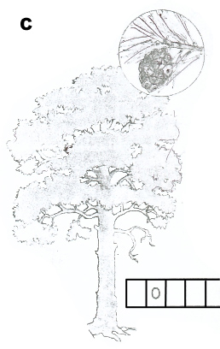
Pytanie pierwsze – Jakie to drzewo? Na podstawie korony drzew, owoców i ich liści rozpoznajcie następujące drzewa
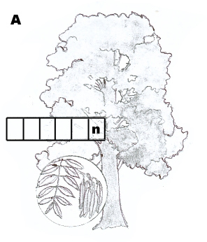
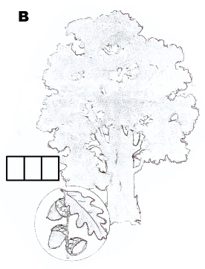

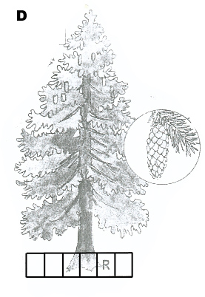
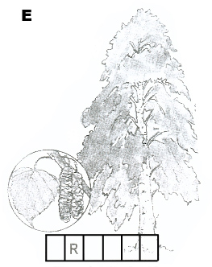

Pytanie drugie – Z rozsypanki sylabowej ułóżcie nazwy czterech krzewów leśnych. Jak nazywa się warstwa lasu, którą tworzą?

na, lesz, czy

ni, na, tar

cze, cha, rem

wiec, ło, ja

Pytanie trzecie (otwarte) – podajcie pięć przykładów świadczących o znaczeniu lasu w przyrodzie

3. Ochrona przyrody konkurencja – ochrona przyrody

Pytanie pierwsze (każda drużyna ma za zadanie rozpoznać jeden park narodowy, jego symbol i zlokalizować na mapie

Oto przykładowe teksty

Na małych zboczach szumią świerki - i patrzą na hale, a u stóp ich jarzębina rozrzuca korale. Tu i ówdzie buk sędziwy (wichrów się nie boi) nad cichym Morskim Okiem stara limba stoi. Przyjdź wśród wielu kwiatów pokażę Ci tu sasankę białą, a na skałach być może - szarotkę małą. Chcesz je ujrzeć, proszę - przyjdź w słoneczną niedzielę lecz nie zrywaj tych kwiatów, bo jest ich niewiele,
Wśród skał moich żyje orzeł - ptak wspaniały, a także niedźwiedź spaceruje, kozice, świstaki. Bądź zatem ostrożny! Idź przez wyznaczone turystyczne szlaki.
Białowieża - Park nizinny na ziemi ojczystej. Wśród prastarych drzew górują tu świerki strzeliste. Na bagniskach - trawy, zioła, miękki mech się ściele, dla o?,doby Parku kwitnie tu storczyków wiele. W mojej puszczy jest rezerwat, w nim żubrów gromada oraz fosi, rysiów, jeleni stada.
Jedź nad morze!
Wyspa Wolin swym urokiem każdego urzecze.
Morze szumi...i las szumi...pomorskie buczyny...
a pod drzewem kwitnie fiołek trójbarwny, dzicinny.
Na mej wyspie ptasiej rzeszy nikt zliczyć nie może. Orzeł - bielik tu króluje (orłem morskim
zwany), kania czarna, bocian czarny - rzadko spotykany.
Położony jestem na styku Suwalszczyzny i zwartego obszaru leśnego - Puszczy Augustowskiej. Spośród 42 moich jezior o różnej wielkości, głębokości, największe są centralnie położone Wigry. Przez Wigry przepływa największa rzeka tego obszaru - Czarna Hańcza. Wśród torfowisk spotkać możesz wiele roślin, np. wielosił błękitny, skalnicę torfowiskową, wełnianeczkę alpejską. Na brzegach rzek i jezior bobrów gromada z drzewa i mułu domy zakłada.
Pytanie drugie – na podstawie rysunków rozpoznaj i podpisz rośliny i zwierzęta prawnie chronione
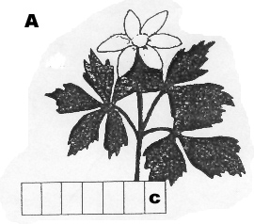
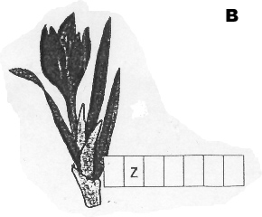

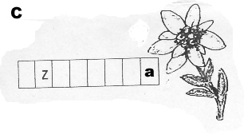

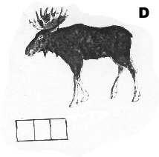

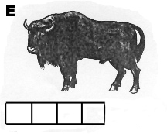
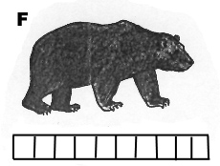

Pytanie trzecie (otwarte) – Co robicie dla środowiska szkolnego, jak je chronicie? Napiszcie co najmniej trzy przykłady

4. Konkurencja – źródła zanieczyszczeń środowiska

Pytanie pierwsze - na tropie „trucicieli” środowiska naturalnego.
W poniższym opowiadaniu ukryte są nazwy „trucicieli” środowiska naturalnego. Przeczytajcie uważnie tekst, podkreślcie i wypiszcie ich nazwy.
Dzieci wybrały się na wycieczkę do lasu. Oprócz śpiewu ptaków słyszały odgłosy lecącego w górze samolotu, a z oddali warkot przejeżdżających samochodów i pociągów. Powietrze przesiąknięte było nie tylko zapachem żywicy, ale również zapachem dymu z pobliskiej elektrowni cieplnej. Spacerując natknęły się na dzikie wysypisko śmieci. Z płynącej rzeczki unosił się fetor, którego sprawcą była fabryka przetwórstwa spożywczego. W oddali, błękit nieba zasłaniały dymy z kominów huty żelaza i cementowni.

Pytanie drugie – „Wojna ze śmieciami”
Drużyny otrzymują „tajemnicze” czarne worki. Do wykonania zadania wykorzystują pojemniki kartonowe z napisami: papier, szkło, metal, plastik.
- nazwijcie zawartość czarnego worka
................................................................................................................
- co można zrobić z zawartością worków, podkreśl według uznania
- wyrzucić na wysypisko;
- posegregować;
- zanieść do punktu skupu.

Pytanie trzecie (otwarte) – Jak możemy oszczędzać wodę w domu? Podajcie trzy przykłady.

5. Konkurencja – Postawy proekologiczne.

Test wyboru:
1) Przebywając w parku narodowym:
- zrywasz rośliny;
- chodzisz po wyznaczonych szlakach;
- płoszysz zwierzęta.
2) Jesteś nad rzeką. Widzisz, że twój sąsiad myje w niej samochód. Co robisz?
- mówisz mu, że zanieczyszcza rzekę;
- pomagasz mu w tej czynności;
- ignorujesz i nie zwracasz na to uwagi.
3) W lesie słychać śpiew ptaków. A ty...
- celujesz do nich z kamienia;
- rozkoszujesz się ich śpiewem;
- zagłuszasz ich śpiew głośną muzyką.
4) Napotykasz piękny „dywan” zawilców
- zrywasz kwiatki i przyozdabiasz swój pokój;
- patrzysz i podziwiasz jak pięknie wyglądają;
- robisz bukieciki i obdarowujesz swoją mamę.
5) Aby być przyjacielem zwierząt należy:
- odnajdywać tropy zwierząt na śniegu;
- oglądać obrazki;
- systematycznie je dokarmiać w czasie zimy
6) Wybierz poprawną odpowiedź:
- wody potrzebują do życia tylko zwierzęta;
- wody nie trzeba oszczędzać;
- kąpiel w zanieczyszczonych wodach jest zabroniona.

KLUCZ ODPOWIEDZI.

KONKURENCJA | NR PYTANIA | SUGEROWANA ODPOWIEDŹ
I. Prezentacja | - | Kryteria oceniania:  Zgodność tematyczna hasła, oryginalność, pomysłowość, jasność prezentacji, estetyka wykonania, wkład pracy
II. Las | 1. | A – jesion, B – dąb, C – sosna, D – świerk, E – brzoza,
II. Las | 2. | Krzewy – leszczyna, tarnina, czeremcha, jałowiec  Warstwa lasu – podszyt
II. Las | 3 | Przykłady: 1 – wytwarza tlen, 2 – zatrzymuje zanieczyszczenia, 3 – zatrzymuje wilgoć i chroni przed powodzią, 4 – dostarcza grzybów, ziół, owoców, 5 – jest domem dla wielu zwierząt...
III. Ochrona przyrody | 1. | I - Tatrzański Park Narodowy, kozica, mapa  II – Białowieski Park Narodowy, żubr, mapa  III - Woliński Park Narodowy, bielik, mapa  IV - Wigierski Park Narodowy, bóbr, mapa
III. Ochrona przyrody | 2. | Chronione rośliny – A – zawilec, B – szafran, C – szarotka,  Chronione zwierzęta – D – łoś, E – żubr, F - niedźwiedź
III. Ochrona przyrody | 3. | Przykłady:  - Nie hałasujemy na przerwach  - Szanujemy zieleń wokół szkoły  - Nie rzucamy papierków
IV. Źródła zanieczyszczeń środowiska | 1. | „Truciciele” środowiska:  samolot, samochód, pociąg, elektrownia cieplna, wysypisko śmieci, fabryka przetwórstwa spożywczego, huta żelaza, cementownia
IV. Źródła zanieczyszczeń środowiska | 2. | a) – śmieci, b) – posegregować, zanieść do punktu skupu, c) – powtórnie wykorzystać, przetworzyć d) – śmieci posegregować według określonej cechy: metal, plastik, szkło, papier (ważne by puszki, butelki, kartony były zgniecione) – zajmą wówczas mniej miejsca
IV. Źródła zanieczyszczeń środowiska | 3. | Przykłady: mycie zębów wodą z kubeczka,  dokręcanie kranów, stosowanie szybkiego prysznica.
V. Postawy proekokologiczne | test | 1 – b, 2 – a, 3 – b, 4 – b, 5 – c, 6 - c

Bibliografia

  - Brudnik Edyta, Ja i mój uczeń pracujemy aktywnie. Przewodnik po metodach aktywizujących. Zakład Wydawniczy SFS, Kielce 2002
  - Patryka Mirosława, Zdolni, utalentowani, twórczy. Przewodnik dla pedagogów, psychologów, nauczycieli, rodziców, Centrum Metodyczne Pomocy Psychologiczno – Pedagogicznej, MEN, Warszawa 1999
  - Brophy Jare, Motywowanie uczniów do nauki. PWN, Warszwa 2002
  - Pachociński Ryszard, Podstawy kształcenia wyższych umiejętności poznawczych w nowoczesnej szkole, Instytut Badań Edukacyjnych, Warszawa 1997
  - Misiak Edward, Cele i zadania edukacji ekologicznej, „Przyroda Polska” 1995, nr 4, s.25
  - Morsztyn Dariusz, Edukacja ekologiczna w szkole, Suwałki 1995

